教材４-(2) 文章を読むこと(文学的文章) 年 組 番 名前

○「走れメロス」の冒頭部（「メロスは激怒した。～初夏、満点の星である。」）を読んで次の課題に取り組みましょう。
１ 【話の流れをつかもう】
（１）次の文を、時間の順番にそって並べ替えよう。（順番を入れ替える）
① 未明に村を出発した。
② 警吏に捕縛された。
③ 老爺に王様が人を殺すということを聞いた。
④ 王の邪知暴虐に激怒した。
⑤ シラクスの町に到着した。
⑥ 王の前に引き出された。
⑦ 妹を結婚させるため村に向かって出発した。
⑧ 自分の身代わりにセリヌンティウスを差し出した。

（ ① ）→（ ）→（ ）→（ ）→（ ）→（ ）→（ ）→（ ）

（２）「未明」の意味としてあてはまるものを次の中から一つ選び、番号で答えなさい。
① 夜明け前 ② 夕方 ③ 夜 ④ 昼間

（３）メロスが「シラクスの町にやってきた」目的を、本文から読み取って二つ答えよう。

２ 【人物像をとらえよう】
（１）「メロス」はどんな人物として描かれていますか。メロスの性格や職業、家族構成などがわかる言葉に線を引き、抜き出しましょう。なお、抜き出したところは「 」や、「 … 」でくくりましょう。（引用文）

（例）①「邪悪に…人一倍に敏感であった。」 | 教科書からの引用文
- 正義感が強い | メロスの人物像

３【表現から考えてみよう】
（１）「その王の顔は蒼白で眉間のしわは刻み込まれたように深かった。」とありますが、こうした表現や本文の他の部分から想像して、王はどのような人物として描かれているでしょうか。自分なりにまとめて書いてみよう。

４【心情をとらえよう】メロスが王に捕まったときのそれぞれの気持ちをせりふで書いてみよう。
（１）メロスがセリヌンティウスを身代わりにして村に帰るといったとき
メロスの気持ち

王様の気持ち

読み取りポイント
表現から想像される登場人物の性格や行動をつかみ、そのときの心情について考えてみよう。
（２）【自分の考えをまとめよう】
二人の気持ちを聞いていた民衆はメロスと王様、どちらの考えを支持すると思いますか。円グラフを例にならって完成させてみましょう。
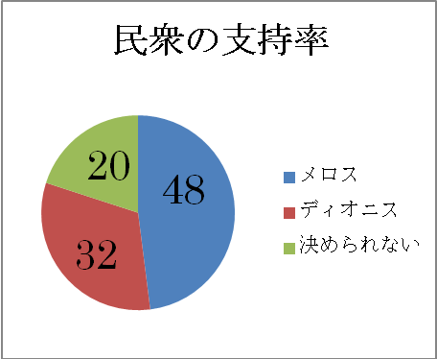
例
メロス （ ）％
ディオニス （ ）％
決められない（ ）％
（３）（２）のグラフの割合にした理由を一二〇～一六〇字以内で書いてみましょう。

